Copier une Cmap dans le serveur de Cmaps (Places)

À partir de la fenêtre « Vues - CmapsTools » :
Vous pouvez copier une Cmap dans un serveur de Cmaps du réseau CmapTools et ainsi partager des Cmaps avec d'autres utilisateurs. Même si la Cmap que vous voulez partager ne contient aucun lien vers des ressources externes, quiconque y ayant accès pourra y ajouter des liens de ressources. Pour vous assurer que tous les liens de ressources d'une Cmap demeurent valides après que vous avez copié celle-ci dans un serveur de Cmaps, commencez par choisir Nouveau dossier dans le menu Fichier.
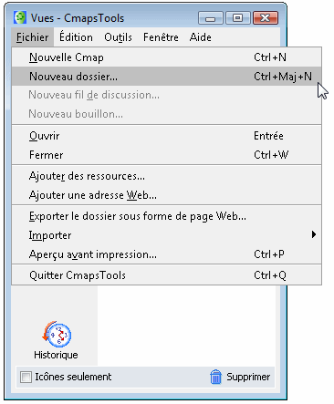

La fenêtre « Nouveau dossier » apparaît, dans laquelle vous pouvez donner un nom au dossier, lui ajouter des mots-clés et une description. La rubrique Contrôle des droits et des accès explique comment utiliser le bouton Droits pour sécuriser le contenu du dossier. Un modèle de connaissances est un dossier contenant plusieurs Cmaps d'information relatives à un domaine de connaissance. Une méthode courante pour unifier un modèle de connaissances consiste à utiliser un niveau supérieur, soit une Cmap de démarrage. Il est possible d'activer la case à cocher Définir en tant que modèle de connaissances pour remplacer l'icône d'un dossier par l'icône de modèle de connaissances et ainsi indiquer que ce dossier contient fort probablement une Cmap de démarrage reliées aux autres Cmaps également contenues dans le dossier. Pour terminer la création du nouveau dossier, cliquez sur OK. Si vous-même ou votre groupe ne disposez pas d'un dossier principal dans le serveur de Cmaps où vous prévoyez d'enregistrer vos Cmaps, utilisez la même procédure pour en créer un maintenant sous « Cmaps partagées dans Places ». Si vous n'êtes pas sûr de l'endroit où créer votre dossier de Cmaps, sachez que les serveurs dont le nom contient le mot « public » offrent généralement à tout utilisateur de CmapTools la possibilité d'y stocker ses dossiers de Cmaps. Une fois que vous avez créé ou trouvé le dossier principal, développez la liste des dossiers du serveur de Cmaps dans la vue « Cmaps partagées dans Places ». Lorsque vous reviendrez ultérieurement au serveur de Cmaps, les choses seront plus simples si vous placez le dossier principal de stockage en vue (le cas échéant en défilant vers le bas pour le localiser). Cliquez sur Cmaps dans Poste de travail.
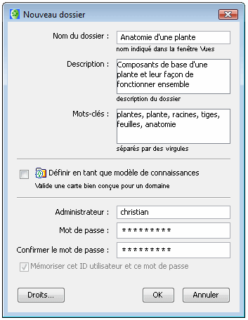

Une fois que vous avez créé un dossier dans Mes Cmaps pour y stocker vos Cmaps et vos ressources, sélectionnez la Cmap et ses fichiers associés. Faites glisser la sélection dans le dossier.
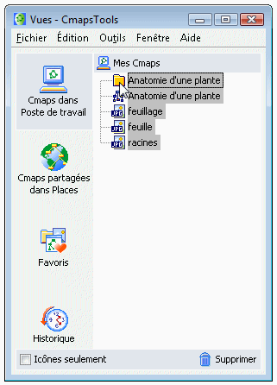

Un signe « + » apparaît désormais en regard du dossier pour indiquer qu'il contient la Cmap et ses fichiers associés. Vous pouvez développer le dossier pour vous assurer qu'il contient bien toutes les Cmaps et les ressources nécessaires. Sélectionnez le dossier, puis faites-le glisser dans la partie gauche de la fenêtre « Vues - CmapTools ».
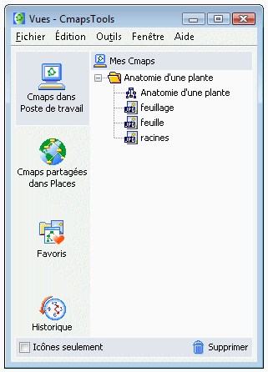

Continuez à faire glisser le dossier jusqu'à ce que le pointeur de la souris survole le bouton « Cmaps partagées dans Places ». Cela fait apparaître la liste des « Cmaps partagées dans Places » Si vous avez déjà repéré votre dossier principal dans Places, il est toujours au même endroit.
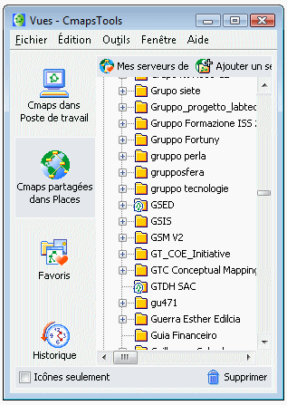

Continuez à faire glisser votre dossier jusqu'à ce que le pointeur de la souris survole le dossier principal, lequel est alors mis en évidence, puis lâchez enfin le bouton de la souris.
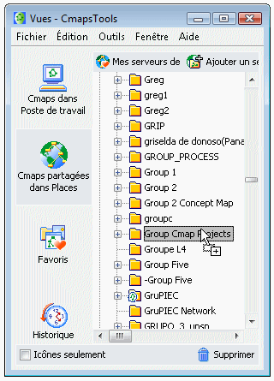

Votre dossier de Cmap apparaît maintenant comme sous-dossier de votre dossier principal (ou du dossier principal de votre groupe). Il est recommandé de supprimer de temps à autre les Cmaps, dossiers et ressources non utilisés qui se trouvent dans les dossiers stockés dans des serveurs de Cmaps publics.
